DSM Genius开发说明文档

## 一、软件支持

Nodejs;

Electron;

npm;

## 二、代码结构

### 1.1 整体结构

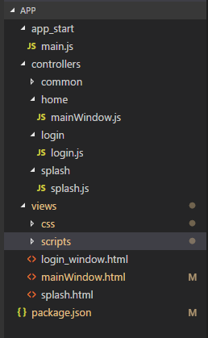

整个程序以package.json为入口，程序更新、打包、发布、运行入口均来自此文件。

### 1.2 package.json

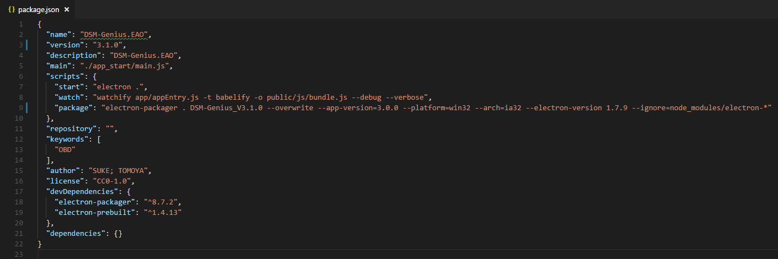

name: 程序名称；

version：程序版本号；

main: 程序主入口；

scripts: 从cmd中运行的运作命令；

devDependencies: 开发需要依赖的库函数；

dependencies: 发布版运行需要用到的库函数。

### 1.3 主程序入口——main.js

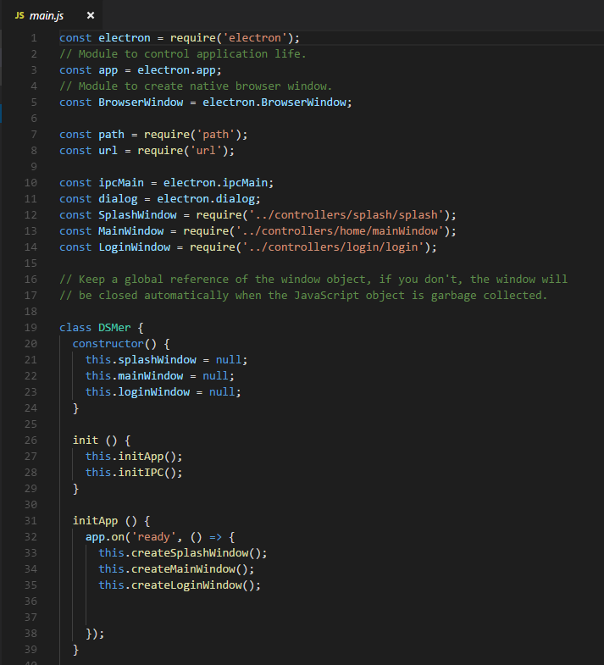

主程序初始化整个app，依次创建3上窗口：

1. splashWindow，程序开始的起动动画，在APP初始化时运行。

2. loginWindow，APP初始化完成后，创建loginWindow，用于用户登录。

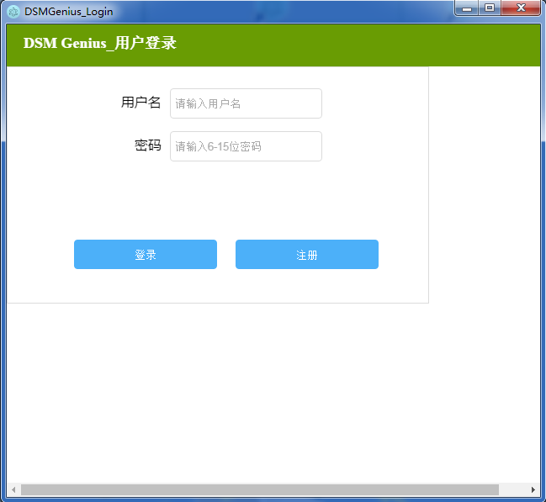

3. mainWindow，用户验证登录完成后，进入应用程序主界面。

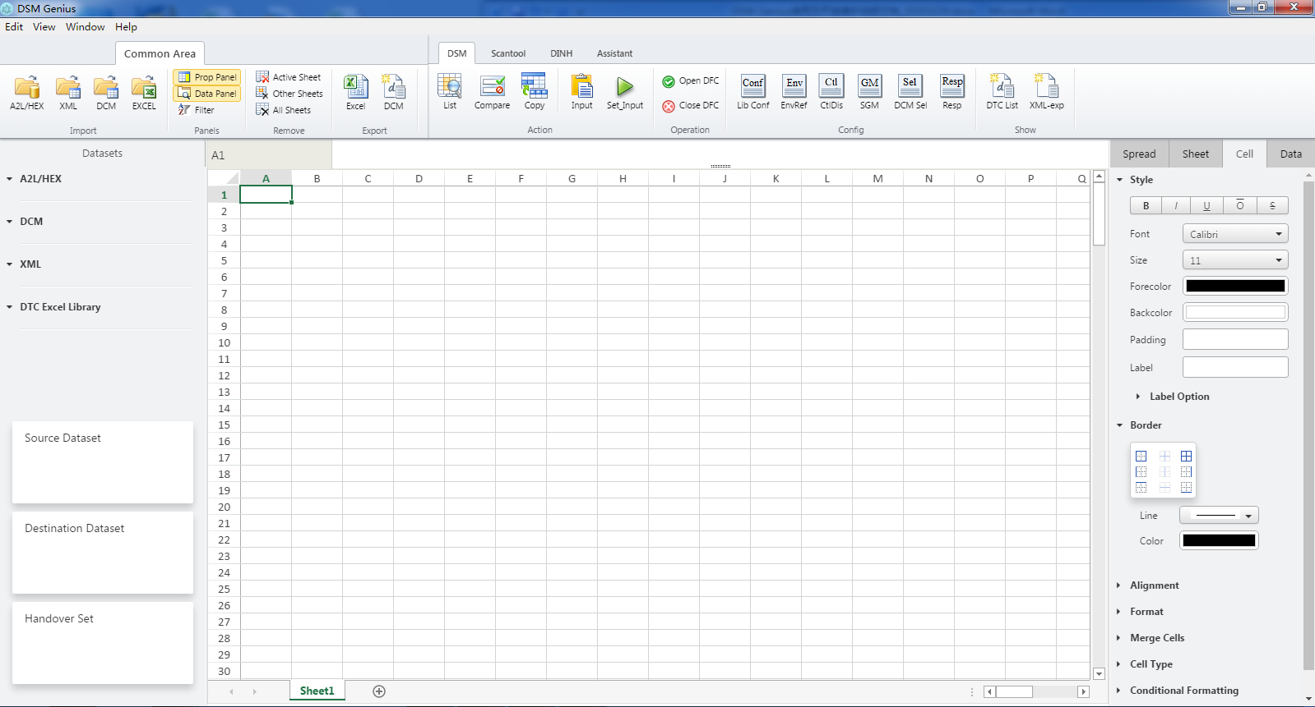

4. 除初始化三个界面外，在initISC函数中还定义了界面跳转及与计算机本地文件交互的部分接口，可以后续去学习；

### 1.4 用户登录

用户登录在loginWindow中进行，前端页面显示及运作逻辑在login_window.html中定义，页面在整个APP中的初始化及运行在login.js中定义。

#### 1.4.1 login.js

定义了LoginWindow类，用于初始化登录窗口界面。

#### 1.4.2 login_window.html

用户页面如下，其中style定义了登录页面中的字体，字号，排版，文本框&按钮样式等。

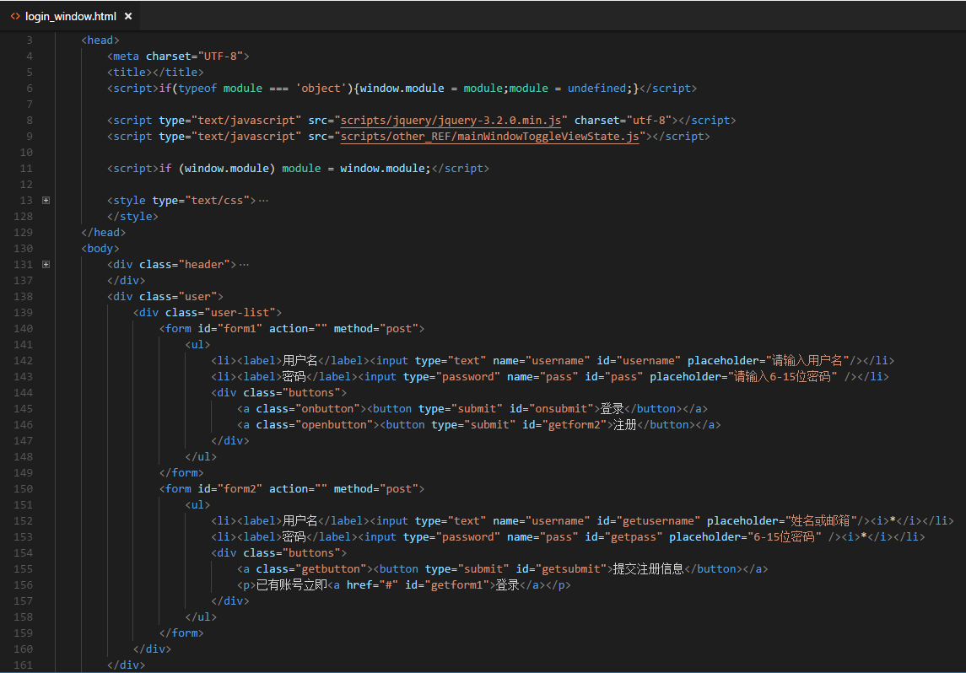

登录通过验证服务器中存储的用户名&密码数据库进行验证，主要函数如下。

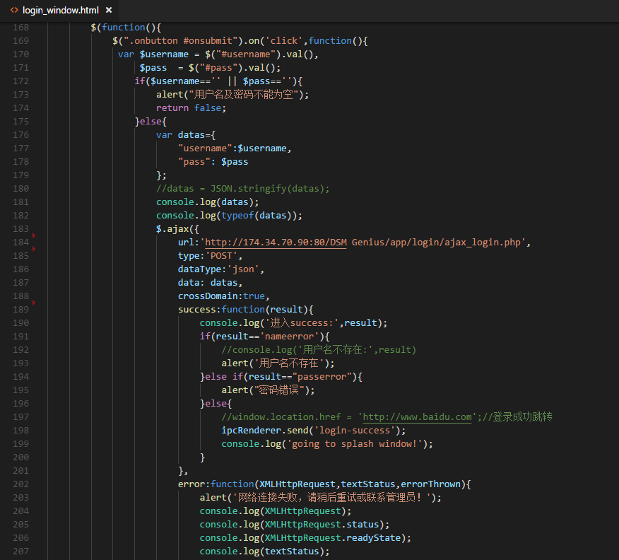

#### 1.4.3 用户登录数据库管理

使用技术中心二楼外面的数据库进行管理。

数据库进入地址：

<http://a1326d001.uaes.com/phpmyadmin/>

对应数据库：dsm_genius_login

对应数据表：userlogin

可通过插入/编辑/删除等按钮进行相关增删查改操作。

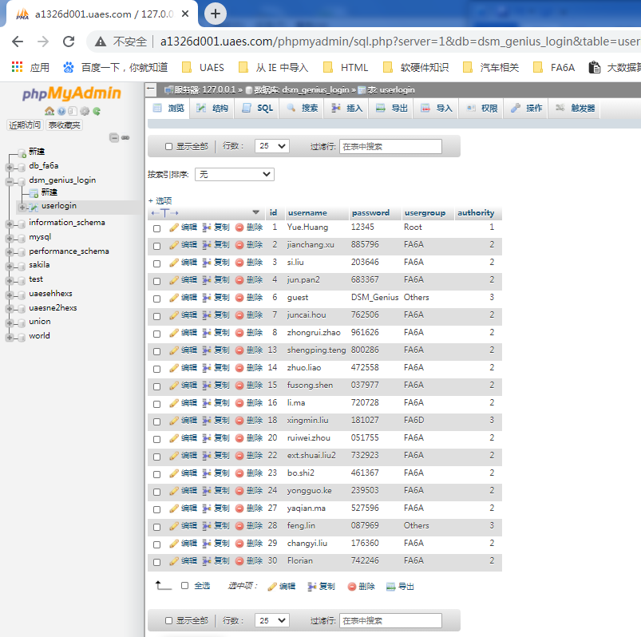

#### 1.4.4 绕过系统登录方法

绕过系统直接限时登录代码如下：

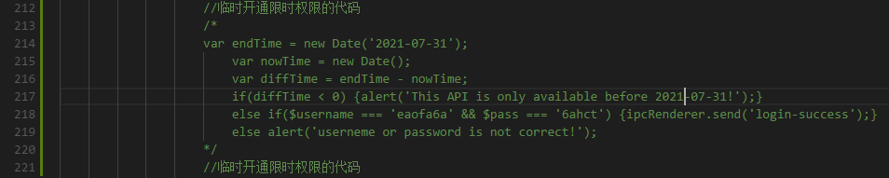

### 1.5 mainWindow

mainWindow的前端页面定义在mainWindow.html中，相关操作定义在main.js（不是app_start文件夹中的main.js，而是views/scripts文件夹中的main.js）中。

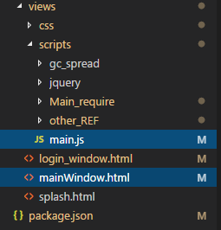

#### 1.5.1 mainWindow.html

css和scripts文件夹中有许多依赖的库函数及格式文件，但不是每个都会用到，需要用到的全部在mainWindow.html中有相关引用，需要注意区分。

引用位置一（css样式）：

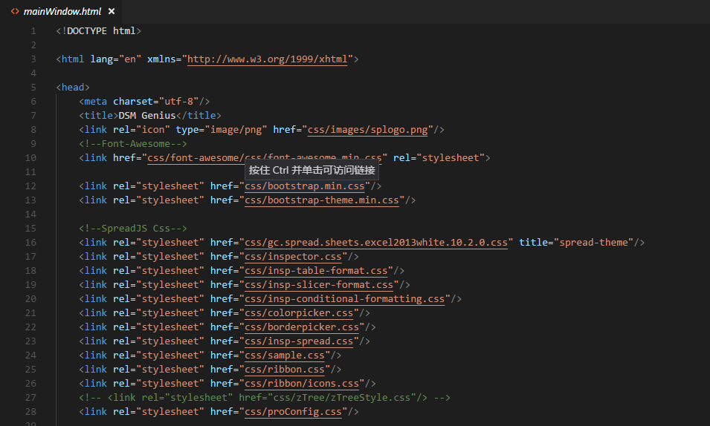

引用位置二（库函数）：

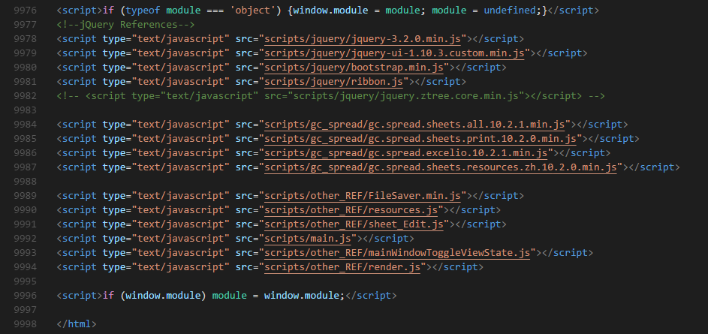

mainWindow仅定义了页面，相关处理逻辑全部在main.js文件。

### 1.6 views/scripts/main.js

与实际业务相关的逻辑全部集中在main.js文件中，其他支持文件也包含大量处理函数。

#### 1.6.1 对象及数据管理

导入APP的所有文件（a2l/hex/dcm/xml/excel）全部存储在AppNS这个对象中。

在调式页面输入AppNS即可看到导入及中间过程生成的所有对象的组织结构。

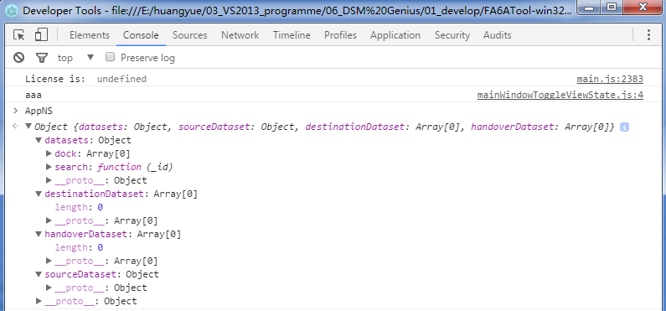

所有导入的文件都会放入AppNS.datasets.dock中，其为一个数组，一个文件就是其中一个元素；

拖入不同位置框（Source/Destiantion/Handover）的文件则会被放入对应的对象中，其也均为数组，但目前逻辑下三个地址框中均只允许放入一个文件。

a2l及hex的导入由于还涉及到a2l和hex的互相关联，其导入通过如下代码实现，通过ipcRender与主程序中的main.js交互，调出读取本地文件的对话框实现文件读取。

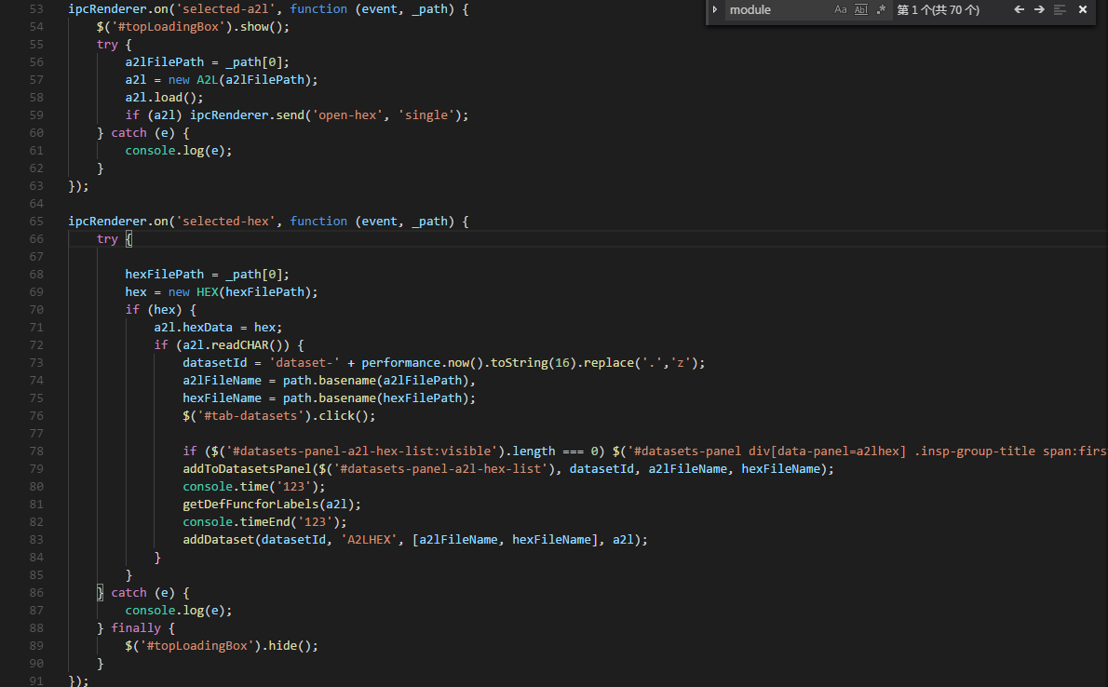

a2l/hex的读取通过自定义的A2L/HEX类实现，定义在scripts/Main_require/ASAM.js文件中，其中还包括对DCM及XML文件的解析。

除a2l/hex外的其他文件统一通过renderer.on(‘open-files-selected’)实现相关调用。

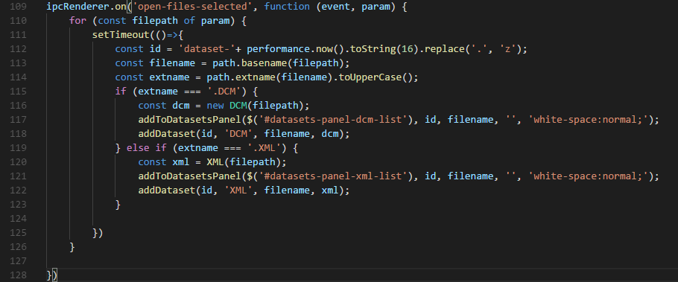

#### 1.6.2 函数功能简介

addToDatasetsPanel: 将导入文件按名称生成一个对象，放入页面中；

addDataset: 将导入文件数据放和datasets的dock数组中；

removeDataset: 删除导入的对象（包括页面显示及内部数据）；

toggleInspector: 显示/隐藏sheet操作栏；

toggleDatasetsPanel：显示/隐藏Datasets栏；

dragoverSrcDesDropPanle: 拖拽文件；

dropSrcDesDropPanle: 拽入文件；

listDFCsheet：列出故障路径配置sheet（对应DSM中的List按钮）；

getFieldnameByColumnIndex：根据列序号获得列标题；

compare: DSM功能数据对比函数（仅适用于DSM）；

copyData：DSM功能数据复制函数（仅适用于DSM）；

setFaultPath：根据Handover列快速打开/关闭故障函数（关闭时disblmsk设置为65535）；

openFault: 快速打开故障函数；

closeFault: 快速关闭故障函数（disblmsk设置为65535）；

listHandover()：列出Handover表格内容；

attachToolbarItemEvents：菜单栏按钮事件绑定函数；

getScantoolfromSource：获取scantool相关模块数据；

getFunctionfromSource：获取source中的function数据；

getLabelsfromSource：获取source中的label数据；

getDefFuncforLabels：获取label所属的function；

exportCurrentSheetToDCM：从当前sheet导出DCM；

getDFCListFromSheet：从当前sheet获取DFC列表数据；

updateLabelCheckIconState: 根据source数据类型使能或抑制相关功能（未使用）；

getRawLibConfig：从excel获取DSM库中的“功能标签”及“功能标签值”属性；

getCorrectLib：根据功能标签选择，删除重复DFC，得到唯一的故障库；

selCustomAndPlatform：选择客户和平台；

getConfig：根据标签选择窗口获取用户选择的“功能标签值”；

createSelections：根据getRawLibConfig函数创建标签选择窗口；

getCorrectLibFromConfigure：Lib Conf按钮绑定的函数事件；

askSaveIfNeed：退出程序前的确认函数；

getCustomAndPlatform：DSM库确认平台和客户；

getDINHTable：从a2l/hex中获取DINH相关数据；

listDataToNewSheet：生成sheet公共函数（适用于DSM Lib/scantool/DINH/DTC List）

setSheetStyle：设置sheet样式

compare_DINH：DINH表格对比功能；

copy_DINH：DINH表格数据复制功能；

close_DINH：DINH表格数据关闭（FId关系全部设置为Unused）功能；

exportCurSheetToDCM：从当前sheet导出DCM（目前适用于DSM/DINH）。

### 1.7 JS相关引用文件功能介绍

#### 1.7.1 ./scripts/gc_spread

spreadJS功能相关的库函数；

#### 1.7.2 ./scripts/jquery

jquery相关的库函数；

#### 1.7.3 ./scripts/Main_require

ASAM.js：定义了A2l/hex/DCM/xml文档的解析方法；

dsm.js：定义了从a2l/hex数据中获取DSM相关label的方法；

scantool.js：待开发；

#### 1.7.4 ./scripts/other_REF：

FileSaver.min.js：保存文件时弹出对话框选择保存位置及文件名的方法；

mainWindowToggleViewState.js：初始化完成时的操作；

resources：UI界面设置；

sheet_Edit.js：spreadJS相关方法的函数。

## 三、软件功能介绍及使用注意事项

### 3.1. DSM相关功能

1 source区域支持导入a2l/hex，可以生成对应数据的DSM列表sheet，DSM列表sheet输出项可通过config区域选择；支持导入dsm_export.xml文件，生成DINH关系矩阵及其他解析表格。

2 destination区域支持导入a2l/hex，故障码库excel表格，DCM，可支持DSM列表的数据对比，复制。注：excel文件名称必须包含“DSM Lib”字样，作为列表识别的条件，表头也需要按照规定的格式。

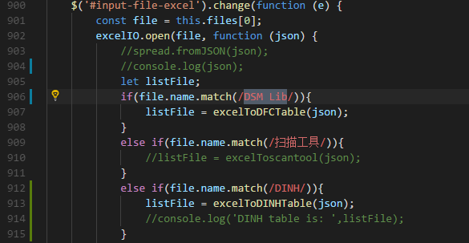

3 可基于当前DSM sheet中数据生成DTC List列表sheet，生成DTC List时会执行重复故障码检查。

4 可基于当前DSM sheet中数据导出DCM。

### 3.2 DINH相关功能

1 source区域支持导入a2l/hex，可以生成对应数据的DINH列表sheet（DFC=>FId）；

2 destination区域支持导入DINH抑制关系列表，支持DINH相关数据的对比，复制。注：excel文件名称必须包含“DINH”字样，作为列表识别的条件，表头也需要按照规定的格式。

3 可基于当前DINH sheet数据导出DCM；

### 3.3. scantool相关功能

待后续开发…

## 四、软件按钮功能一览

### 4.1 Common Area

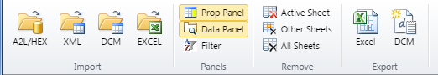

Import: 导入a2l/hex，xml，DCM，excel文件；

Panels: Prop Panel控制显示/隐藏sheet操作区域；Data Panel控制显示/隐藏导入文件所在的Datasets区域。

Remove：Active Sheet删除当前sheet；Other Sheets删除除当前页面外的其他sheet；All Sheets删除所有sheet。

Export：Excel将当前所有sheet保存至工作薄；DCM基于当前sheet导出DCM。

### 4.2 DSM

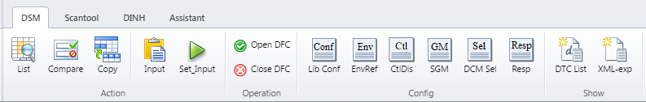

Action：List用于生成DFC Sheet，列出source中所有定义的DFC；compare用于显示DFC sheet中数据与destination中的数据对比结果；copy用于将dest数据拷贝至DFC sheet表格（仅对选中单元格执行此操作）；Input用于将Handover区域中表格的故障交付内容写入Handover列；Set_Input用于根据Handover列中设置方法执行对应DFC的数据设置（打开/关闭故障）。

Operation：Open DFC用于快速打开选中单元格所在行的DFC；Close DFC用于快速关闭选中单元格所在行的DFC。

Config：Lib Conf，用于通过一系列标签选择正确的故障库；EnvRef，用于选择是否需要在DFC sheet中输出“环境变量”列；CltDis，用于选择是否需要在DFC sheet中不输出CtlMsk和DisblMsk列；SGM用于选择是否需要在DFC sheet和DTC sheet中输出三字节解释列；DCM Sel用于选择是否仅按选中单元格所在行输出DSM数据对应的DCM；Resp用于选择是否需要在DTC sheet中输出负责人列。

Show： DTC List，生成DTC List对应sheet；XML-exp，输出根据DSM_export.xml文件解析的相关sheets。

### 4.3 Scantool

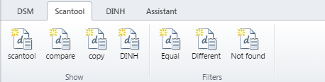

相关功能待开发…

### 4.4 DINH

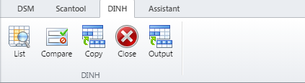

DINH： List，输出DINH相关sheet；Compare，对比DINH sheet数据与dest中表格数据；Copy，将dest中数据拷贝至DINH sheet（仅操作选中区域或选中行）；Close，关闭选中区域的DINH设置（FId_Unused）；Output，输出DINH相关DCM（此功能已在Common Area中的输出DCM按钮中集成实现）。